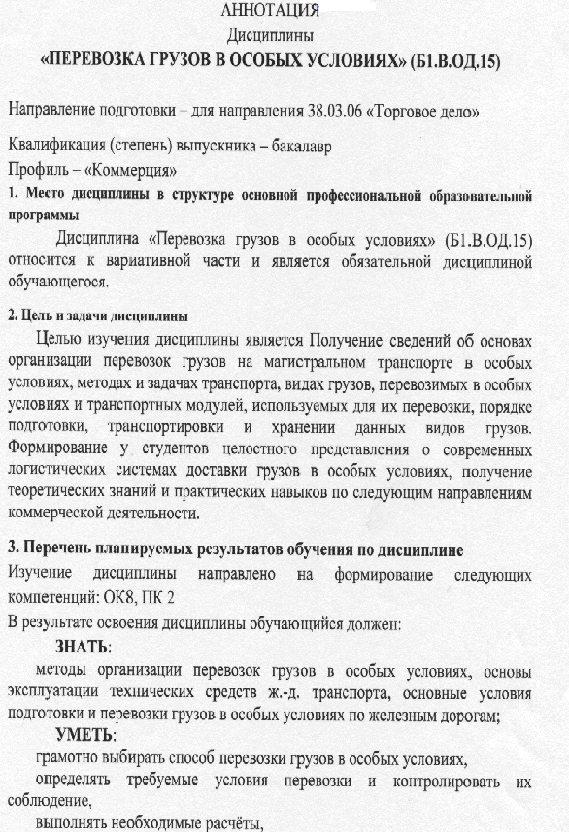

определять потребность в технических средствах и показатели их использования,
проводить разбор конфликтных ситуаций,
связанных с несохранными перевозками этих грузов;
ВЛАДЕТЬ:
методами проведения расчёта на перевозку грузов в особых условиях;
методами выбора тары и упаковки для видов грузов, перевозимых в особых условиях,
методами выбора транспортных модулей для перевозки различных видов грузов.

4. Содержание и структура дисциплины
Организация перевозок грузов в особых условиях на Российских железных дорогах и в международном сообщении
Перевозка длинномерных, тяжеловесных и негабаритных грузов
Перевозка опасных грузов
Подвижной состав, используемый для перевозки опасных грузов
Перевозка воинских грузов
Перевозка воинских грузов в условиях чрезвычайных ситуациях
Перевозка грузов в универсальных крупнотоннажных контейнеров на особых условиях
Перевозка грузов в вагонах, непредусмотренных для этих грузов

5. Объем дисциплины и виды учебной работы
Для очной формы:
Объем дисциплины – 4 зачетные единицы (144час.), в том числе:
лекции – 16 час.
практические занятия – 16 час.
Лабораторных работ – 16 час
самостоятельная работа – 24 часа.
Контроль 36 час.
Форма контроля знаний –экзамен
Для заочной формы:
Объем дисциплины – 4 зачетные единицы (144час.), в том числе:
лекции – 4 час.
практические занятия – 4 час.
Лабораторных работ – 4 час
самостоятельная работа – 123 часа.
Форма контроля знаний – экзамен

